***Zadania na poniedziałek 01.06.2020r.*** *(III1,2,6, IV6,19)*

 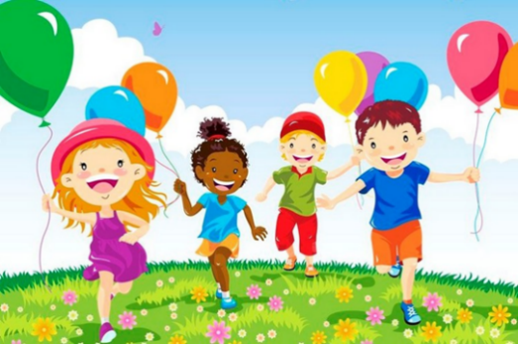 ***Wszystkiego***

***najlepszego w Dniu Waszego Święta !!!***

**ŻYCZYMY WAM DUŻO, DUŻO RADOŚCI I UŚMIECHU NA KAŻDY DZIEŃ !!!**

Opowiadanie **„Dzień dziecka”** A. Galica

*Pod koniec dnia pani Beata rozdała dzieciom karteczki. – Bardzo proszę, żebyście oddali te kartki rodzicom – powiedziała. – A co tu jest napisane? – dopytywała się Aga. – To jest informacja dla waszych rodziców, żeby przygotowali plecaczki i jeszcze… - Gdzie idziemy? – przerwał Przemek. – Wszystkiego się dowiesz, jeśli nie będziesz przeszkadzał. Jak wiecie, niedługo będzie Dzień Dziecka… - Hurra! Ale fajnie! – zawołał Przemek. – Mama zabierze mnie na lody – cieszyła się Agnieszka. – Ja najbardziej lubię pistacjowe – mówił Franek. – A ja wole takie z posypką – dodała Hania. – Dostanę niespodziankę! – cieszył się Maciek. – Mój tata obiecał mi, że pójdziemy do kina – przekrzykiwał wszystkich Przemek. – A może ktoś chce wiedzieć dlaczego rozdałam wam te karteczki? – spytała pani i widać było po jej minie, że nie jest zadowolona.. przedszkolaki uciszyły się i słuchały. – Właśnie z okazji Dnia Dziecka – mówiła pani – ja też mam dla was niespodziankę. Pojedziemy razem na wycieczkę, na cały dzień. I właśnie o tym napisałam do waszych rodziców. – Ciekawe kto wymyślił Dzień Dziecka – cieszyła się Aga. – Chyba jakieś dzieci, bo to najlepszy dzień w roku. – A właśnie wyobraźcie sobie, że Dzień Dziecka wymyślili bardzo poważni dorośli. Bardzo dawno temu w wielkiej międzynarodowej organizacji zebrali się mądrzy ludzie i uradzili, że dzieci powinny mieć swoje święto, i to na całym świecie. – I w Afryce też? – dopytywał Franio. – W Afryce i w Ameryce, i w Australii, i na całym świecie – tłumaczyła pani. – I od tej pory pierwszego czerwca mamy właśnie to święto. – I wtedy dzieciom wszystko wolno, prawda? – cieszył się Maciek. – To nie jest prawda – tłumaczyła pani. – Nikomu nie wolno wszystkiego robić, na przykład nie wolno psuć, niszczyć, przeszkadzać innym, za to z okazji tego święta ci mądrzy ludzie powiedzieli, że dzieci maja swoje prawa. – Jakie prawa? – dopytywała Hania. – Dzieci mają prawo do zabawy, do wypoczynku, do uczenia się, do tego, żeby rosnąć zdrowo – opowiadała pani. – A resztę opowiem wam podczas wycieczki, bo teraz przypomnę wam o tym, że dzieci maja też swoje obowiązki, czyli posprzątanie zabawek. Julek słuchał wszystkiego i tylko kręcił głową. :– Dzień Dziecka – mruczał do siebie. – To bardzo dobrze, ale czy ktoś pomyślał, żeby ustalić kiedy będzie Dzień Jeża?*

***Odpowiedzcie na pytania:***

* *Jaką niespodziankę przygotowała pani w przedszkolu?*
* *Kto wymyślił Dzień Dziecka?*
* *Czy tylko dzieci w naszym kraju obchodzą Dzień Dziecka?*
* *Jakie obowiązki mają dzieci?*
* *Do czego dzieci mają prawo?*

*Jeśli chcecie dowiedzieć się więcej o* ***prawach dzieci****, obejrzyjcie filmik:*

<https://www.youtube.com/watch?v=f4tbWJo02q4>

*Pobawcie się teraz z rodzicami w* ***„Lustro”***

*Siadacie naprzeciwko siebie. Jedna z bawiących się osób mówi:*

*To jest taka gra,  
Zrób dokładnie to co ja.*

*I pokazuje jakieś ćwiczenie, a druga osoba naśladuje, potem zmiana ról. A przy okazji można też zrobić z dzieckiem gimnastykę buzi. Wszystkie ćwiczenia mięśni twarzy sprzyjają wymowie. Możecie też wymyślać własne miny. A oto kilka różnych propozycji:*

* kiwanie głową na boki,
* rysowanie w powietrzu rękami kółek,
* rączki w górze – „wkręcanie żarówki",
* wysuwanie języka w przód i cofanie w głąb jamy ustnej,
* robienie rurki z języka – wargi ściągnięte  i zaokrąglone unoszą boki języka,
* Nabieranie powietrza w usta, przesuwanie powietrza z jednego policzka do drugiego na zmianę.

I jeszcze propozycja ze strony: logopestka.pl

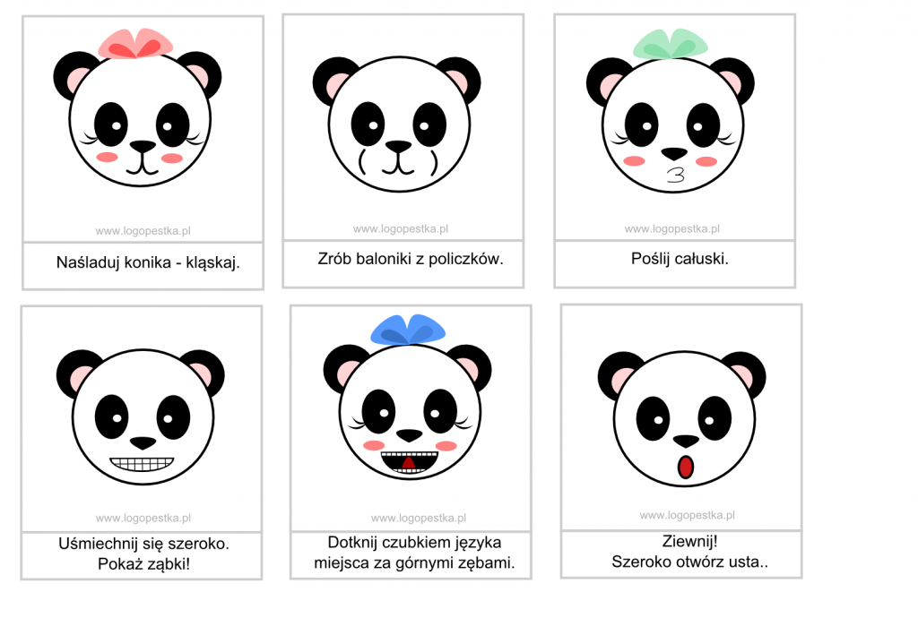

*I na koniec coś innego. Lubicie mleko? Nie, nie musicie go pić* 😊 *Tym razem* ***zabawa z mlekiem****. Potrzebne będą:*

*talerz,*

*mleko,*

*płyn do mycia naczyń,*

*barwniki spożywcze,*

*patyczki higieniczne.*

*I działamy:*

1. *Do głębokiego talerza nalewamy mleko.*
2. *Do mleka dodajemy barwniki w dowolny sposób.*
3. *Moczymy patyczek w płynie do naczyń i dotykamy kolorowych plam.*
4. *Powstają fantastyczne wzory.*

*A dokładny sposób wykonania tego doświadczenia przedstawiony jest na filmie:*

<https://www.youtube.com/watch?v=stg9EYDGn4g>

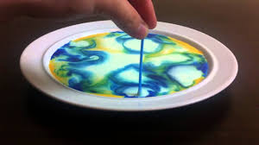

***Wesołej zabawy!***